YAHŞİHAN MESLEKİ EĞİTİM MERKEZİ
2026/2027 EĞİTİM ÖĞRETİM YILI MOTORLU ARAÇLAR TEKNOLOJİSİ ALANI
HAREKET KONTROL SİSTEMLERİ ATÖLYESİ DERSİ 2.DÖNEM 2.YAZILI YOKLAMASI - E
Adı Soyadı : Sınıfı/No: Aldığı Not:

SORULAR
1. Şekilde oklarla belirtilen fren sisteminin parçalarını yazınız. (10 Puan)
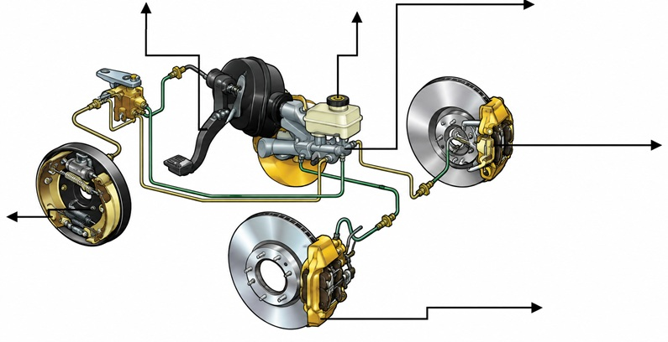
2. Ani frenleme sırasında aracın tam duruşu için geçen zaman dilimlerini yazınız. (10 Puan)
3. Fren pedalı düşüyorsa muhtemel sebepleri nelerdir? (10 Puan)
4. Fren kampanaları hangi durumlarda yenileştirilir? (10 Puan)
5. Fren kaliperleri çeşitleri nelerdir? (10 Puan)
6. Hidrovağın yapısı nasıldır? (10 Puan)
7. Basınç regülatörünün görevi nedir? (10 Puan)
8. Fren merkez borusunun görevi nedir? (10 Puan)
9. Kompresörün görevi nedir? (10 Puan)
10. Fren merkez pompası çeşitleri nelerdir? (10 Puan)

Süre : 40 Dk Başarılar
Mot.Arç.Tekn Öğrt Abdullah YANIK

2026/2027 HAREKET KONTROL SİSTEMLERİ ATÖLYESİ DERSİ 2.DÖNEM 2.YAZILI CEVAP ANAHTARI - E

1. Şekilde oklarla belirtilen fren sisteminin parçalarını yazınız. (10 Puan)

Limitör, fren pedalı, hidrovak (fren servosu), fren merkez pompası, fren hidrolik boruları, diskli fren sistemi ve kampanalı fren sistemi.
2. Ani frenleme sırasında aracın tam duruşu için geçen zaman dilimlerini yazınız. (10 Puan)

Tehlikenin fark edildiği an; sürücünün karar verme, harekete geçme ve ayağını fren pedalına götürme zamanı; fren mekanizmasının çalışmaya başlama, fren kuvvetinin etkime ve işleme zamanı ile fren kuvvetinin en yüksek safhaya ulaşma zamanıdır.
3. Fren pedalı düşüyorsa muhtemel sebepleri nelerdir? (10 Puan)

Fren pabuçları ayarsız olabilir; çubuk bağlantısı ayarsız olabilir; balatalar aşınmış olabilir; hidrolik seviyesi düşmüş olabilir; sistemde hava olabilir; fren merkez silindiri aşınmış olabilir.
4. Fren kampanaları hangi durumlarda yenileştirilir? (10 Puan)

Aşırı korozyon/pas veya çukurlaşma, çatlak/ısı noktaları, aşırı mavi renk-renk bozunumu, izin verilen değerin üstünde çizikler veya kampanada salgı oluşması durumlarında.
5. Fren kaliperleri çeşitleri nelerdir? (10 Puan)

Sabit kaliper, yüzer kaliper ve full contact kaliper.
6. Hidrovağın yapısı nasıldır? (10 Puan)

Bir diyafram, piston geri getirme yayı, fren pedalına bağlı itme çubuğu üzerindeki piston, valf, vakum rekoru ve dış hava kanalından oluşur.
7. Basınç regülatörünün görevi nedir? (10 Puan)

Basınçlı havanın önceden belirlenmiş değerde kontrol altında tutulmasını sağlamaktır.
8. Fren merkez borusunun görevi nedir? (10 Puan)

Fren merkez pompasından çıkan hidroliğin tekerlek mekanizmalarına iletilmesini sağlar.
9. Kompresörün görevi nedir? (10 Puan)

Hava filtresinden gelen havanın basıncını fren işletme basıncının yaklaşık %20 üzerine yükseltir ve sistemin eksilen havasını tamamlar.
10. Fren merkez pompası çeşitleri nelerdir? (10 Puan)

Tek kademeli ve çift kademeli fren merkez pompalarıdır.

